3*16路H.264标清率编码器

GN-1846B

GN-1846B 3*16路H.264标清编码器是高斯贝尔标清编码系列的新产品。本产品可对多达48路的模拟音视频输入信号同时进行标清H.264压缩编码，对编码后的码流进行复用，然后通过IP接口输出。本产品可应用于数字电视网络前端的信源编码，并支持基于WEB的管理。

GN-1846B前面板图：

GN-1846B 后面板图CVBS：
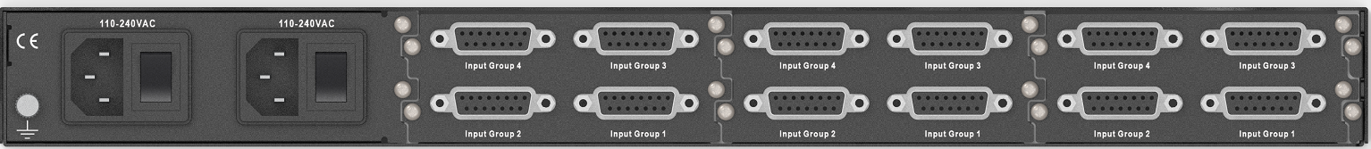

主要特点：
  - 支持48路H.264编码：
    - 编码分辨率：720*576P25
    - 编码分辨率：720*480P30
  - 支持超低码率编码：
    - 可独立设置音频编码码率：64 、96、128、192Kbps (MPEG-1 L2)
    - 视频输出码率范围：0.5～3.2Mbps
    - 系统输出码率范围：2～60Mbps
  - MPEG TS-over-IP输出，支持SPTS模式
  - UDP/RTP负荷为7个188字节包长的TS流
  - 自动保存用户的配置
  - 掉电记忆功能
技术规格：

输入接口
输入类型1 | DB15
输入数量 | 单板卡4组（CVBS ，L&R Audio）
IP输出接口
端口数 | 1
接口类型 | RJ-45 10/100 Base-T
格式 | MPEG TS-over-IP
编码功能
视频编码格式 | H.264/AVC
音频编码格式 | MPEG-1 L2
音频采样率 | 32kHz、
视频编码码率 | 0.5~3.2Mbps
音频编码码率 | 96kbps～192 kbps
PSI/SI插入 | PAT、PMT、SDT插入
管理
接口类型 | RJ-45 10/100 Base-T
端口 | RJ-45
电源功耗
输入电压范围 | 85 - 260V AC
输入频率范围 | 50/60Hz
功耗 | ≤70W
工作环境
工作温度范围 | 0℃ - 45℃
存储温度范围 | -25℃ - 85℃
环境湿度范围 | 10% - 90%
物理指标
尺寸 (W x H x D) | 483mm x 44mm x 400mm
重量 | 5.0kg

